Edukacja przedszkolna 01.04.2020r.
Temat: Ogród.
Zadanie 1.
Obejrzyj film ,,Wędrówki Skrzata Borówki'' odc.1- Ogród. Dowiesz się co to jest ogród i kto w nim pracuje. https://www.youtube.com/watch?v=HKbblzMIIEo
Zadanie dodatkowe dla chętnych: Wykonaj budkę dla ptaków. Pod koniec filmu pokazane jest jak masz ją wykonać. Do zrobienia budki, będą Ci potrzebne kolorowe kartki, flamastry, ołówek, nici, klej, nożyczki i pudełko np. po herbacie.
Zadanie 2.
Popatrz na ilustracje. Opowiedz na podstawie ilustracji i własnej wiedzy, czym zajmuje się ogrodnik, jakich narzędzi i przedmiotów używa w pracy.
Podziel na sylaby nazwy narzędzi: (grabie, łopata, konewka, nożyce, taczka, kosiarka).

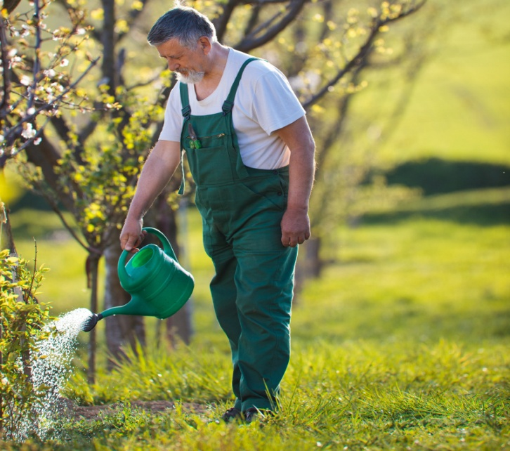
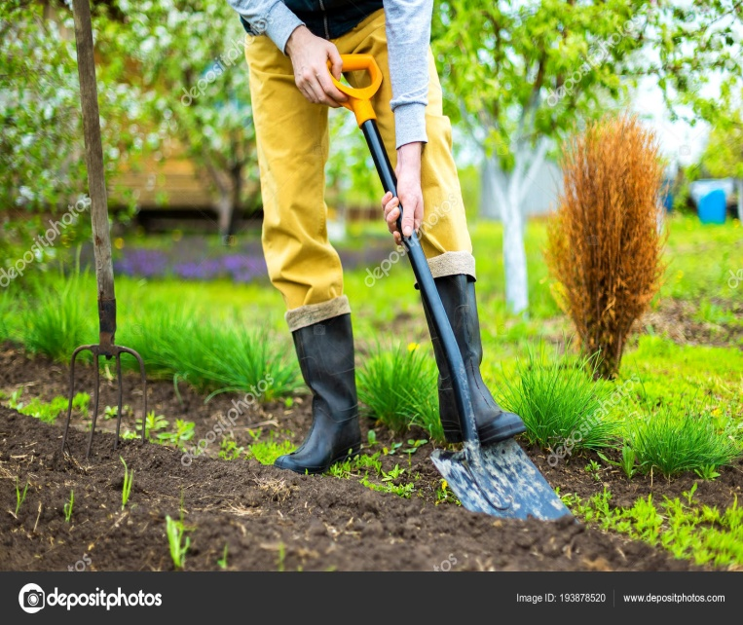

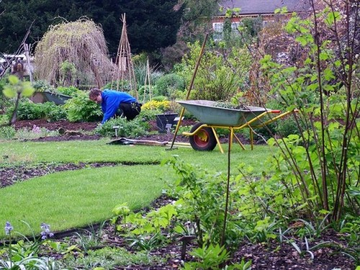
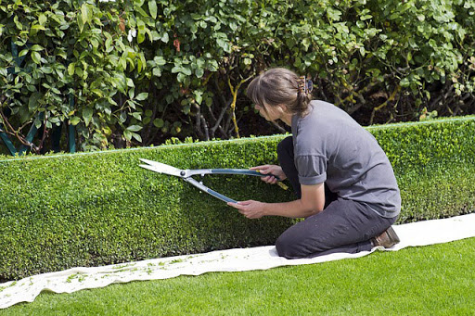

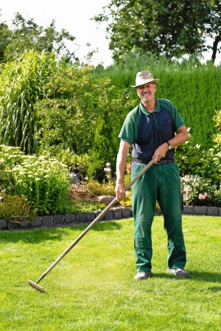
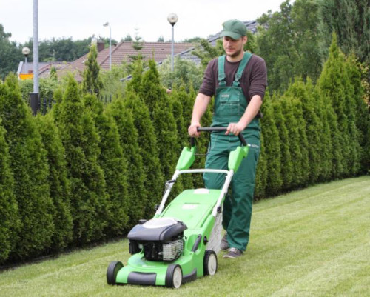

Zadanie 3.
„Liczymy nasiona fasoli” – zabawa matematyczna. Wytnij z kartki małe kółka (będą to nasze nasiona fasoli). Rodzic poda Ci teraz proste przykłady do obliczenia – dodawanie w zakresie 10, np.:
-Ogrodnik posadził w poniedziałek cztery nasiona fasoli. Następnego dnia posadził jeszcze dwa. Ile nasion fasoli posadził ogrodnik?;
-Ogrodnik posadził w czwartek 6 nasion fasoli. Następnego dnia posadził jeszcze 3. Ile nasion fasoli posadził ogrodnik? itd.
Dziecko układa z nasion fasoli ( kółek) zbiory zgodne z poleceniem rodzica, dodaje oba zbiory i podaje wynik.

Zadanie4. Wykonaj karty pracy.
Powodzenia Kochani zerówkowicze! Tęsknimy za Wami bardzo!
p. Kamila i p. Marzena

